Pressemitteilung

Spezialist für Flüsse, Gewässer und Meere tritt SPC bei
RMS bringt Kompetenz im Bereich des Nischenmarktes der Fluss-Seeschifffahrt ein
Duisburg/Bonn, 01.07.2014 – Mit der Rhenus Maritime Services GmbH (RMS) tritt dem ShortSeaShipping Inland Waterway Promotion Center (SPC) zum 1. Juli 2014 ein Spezialist für die Küstenmotorschifffahrt bei. Wie das SPC verbindet der Nischenanbieter mit hoher Expertise die beiden Marktsegmente Kurzstreckenseeverkehr und Binnenschifffahrt.
Das als Reederei und Befrachter tätige Unternehmen verfügt über mehr als 20 eigene Küstenmotorschiffe. Mit diesen hat das Unternehmen Fahrtgebiete wie Seen oder Flussläufe in Europa erschlossen, in die sonst vor allem Binnenschiffe oder Touristenschiffe gelangen. Die flachgehenden Seeschiffe übernehmen den Short-Sea-Verkehr sowie den Binnenschiffstransport in einem und kommen selbst bei trockenfallenden Gewässern oder niedrigem Wasserpegel ohne Umladung aus.
„Durch diese Merkmale gelten für uns sowohl die Anforderungen der Binnenschifffahrt als auch der Seeschifffahrt. Das SPC hat denselben ganzheitlichen Blick auf die wassergebundenen Verkehre. Eine solche Bündelung der Kompetenzen ist in Branchen-Netzwerken die absolute Ausnahme,“ erklärt RMS-Geschäftsführer Thomas Ullrich, der sich persönlich für den Beitritt zum SPC engagiert hat. Gemeinsam mit den Mitgliedern, die alle Stationen entlang der Transportkette repräsentieren, will er die vorhandenen Potenziale für den nachhaltigen Verkehr heben.
SPC-Projektmanager Markus Heinen freut sich, mit RMS das Leistungsspektrum des neutralen Netzwerks weiter zu erhöhen. Als besonders interessant bewertet er die Transportlösung, unter Einsparung eines Umschlags inländische Standorte an Flussläufen zu erreichen. „Dies eröffnet auch Möglichkeiten für die Verlagerung von transportsensiblen Waren“, erklärt Heinen. Durch die Einsparung von Lade- und Löschhäfen können sich weitere Preis-, Zeit- und Kostenvorteile ergeben.
Verlagerungsfähige Warenströme sieht Ullrich, selbst seit 27 Jahren im Unternehmen, beispielsweise auf der Relation nach England. Der seit 50 Jahren gewachsene England-Verkehr gehört bei RMS mit einem Aufkommen von etwa 350.000 t jährlich zu den Klassikern. Zwischen Duisburg und dem am Humber gelegenen englischen Hafen Goole besteht seit Jahrzehnten ein zuverlässiger Linienverkehr mit bis zu vier Abfahrten pro Woche in beide Richtungen. Die Transitzeit ist mit weniger als zwei Tagen vergleichsweise kurz.
Bei zunehmendem Aufkommen ist RMS laut Ullrich in der Lage, fünf bis sechs wöchentliche Abfahrten anzubieten, um allen Kundenanforderungen gerecht zu werden. Weitere wichtige Fahrtgebiete für die Spezialschiffe sind Skandinavien, die baltischen Staaten, die Iberische Halbinsel, die Irische See und das östliche Mittelmeer.
„Eine ideale Voraussetzung ist, wenn der Versender oder Empfänger an das Wasserstraßennetz angebunden ist“, so Ullrich. Doch auch, wenn der Kunde keinen direkten Zugang zum Wasser hat, kann RMS die gesamte multimodale Transportkette von Tür zu Tür abdecken. Als 100-prozentige Tochter des Logistikdienstleisters Rhenus greift sie dafür auf die Partner im eigenen Verbund zurück und minimiert so Schnittstellenrisiken.
Auch das SPC richtet bei der Entwicklung von nachhaltigen Verkehrskonzepten den Blick auf die Ganzheitlichkeit. Die hohe Übereinstimmung der Ziele und die ähnliche funktionelle Herangehensweise an Projekte, werden schnell zu Synergieeffekten führen, erwarten Heinen und Ullrich.

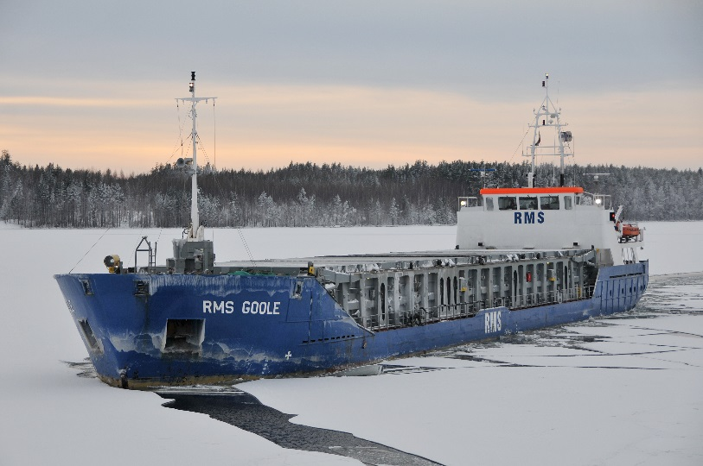
Bildunterschrift:: Fluss-Seeschiffe sind wahre Alleskönner. Dank der Eisverstärkung am Rumpf schafft es die „RMS Goole“ durch den zugefrorenen Saimaa-See in Finnland.
Fotonachweis: Rhenus

Über RMS
Die Rhein-, Maas- und Seeschifffahrtskontor GmbH (RMS) ist eine 100-prozentige Tochter des Logistikdienstleisters Rhenus. RMS arbeitet europaweit als Befrachter und Reeder in Short-Sea-Verkehren mit Schwerpunkt See-Fluss-Schifffahrt, betätigt sich aber auch als Broker, Hafenagent sowie Schiffsan- und -verkäufer. Das Unternehmen transportiert derzeit mit mehr als 20 eigenen Küsten-Motorschiffen jährlich rund 3,5 Mio. t Stahl, Papier, Holz, Projektladungen und Container, aber auch Massengut, Röhren, Gefahrgut und Abfälle. Zu den wichtigsten Fahrgebieten zählen Großbritannien, Skandinavien, die baltischen Staaten, die Iberische Halbinsel, die Irische See und das östliche Mittelmeer.
Weitere Informationen unter www.maritime-services.rhenus.com/das-unternehmen.html.

Über das SPC
Das ShortSeaShipping Inland Waterway Promotion Center (SPC) ist ein nationales Kompetenz-Center zur Förderung des Kurzstreckenseeverkehrs und der Binnenschifffahrt im Rahmen multimodaler Transportketten. Aufgabenschwerpunkt des SPC ist die neutrale Beratung von Verladern und Spediteuren. Im Vordergrund steht dabei die Vermarktung der Potenziale auf den Wasserstraßen. Dadurch soll zum einen ein Beitrag zur Entlastung der Verkehrsträger Straße und Schiene geleistet werden und zum anderen an einer besseren Vernetzung mit der Wasserstraße mitgewirkt werden. Weitere Arbeitsinhalte sind die Unterstützung von Ausbildung und Öffentlichkeitsarbeit.
Als Öffentlich-Private Partnerschaft (ÖPP) wird das SPC getragen vom Bundesministerium für Verkehr, Bau und Stadtentwicklung (BMVBS), den Bundesländern Baden-Württemberg, Bayern, Bremen, Hamburg, Mecklenburg-Vorpommern, Niedersachsen, Nordrhein-Westfalen, Sachsen-Anhalt und Schleswig-Holstein, den Fachverbänden der Branche sowie Unternehmen aus Schifffahrt, Hafen, Logistik und Verladerschaft. Aktuell zählt das Kompetenz-Netzwerk mit Dienstsitz im Bundesverkehrsministerium in Bonn etwa 50 Fördermitglieder.
Weitere Informationen unter www.shortseashipping.de.

Pressekontakt Rhenus Maritime Services (RMS)
Thomas Ullrich, Geschäftsführer
Tel.: +49 (0)203 804 456
E-Mail: thomas.ullrich@de.rhenus.com

Pressekontakt SPC
Markus Heinen, Projektleiter
Tel: +49 (0)228 - 300 4891
E-Mail: presse@shortseashipping.de

Stephanie Lützen – Lütpress
Tel: +49 (0)30 – 240 370 65
E-Mail: info@luetpress.de

